Biorremediación sustentada en metagenómica para el diseño efectivo de soluciones basadas en la naturaleza aplicables en procesos de cierre de minas: Caso Mina Anama
(ESG (Environment, Social and Governance) - Pasivos Ambientales y Cierre de Minas)

Jose María Lezcano¹, Pedro Delvasto² y Marcos Garayar³

¹ Autor: Helix BioS, Calle Faraday nº 7 cp 28049, Madrid, España (jmlezcano@helixbios.com +34 659 91 08 00)
² Coautor 1: Universidad Industrial de Santander, Cra. 27 calle 9 Ciudad Universitaria, Bucaramanga, Colombia (delvasto@uis.edu.co +57 6076344000 ext. 2419)
³ Coautor 2: Helix BioS Perú, Avenida Javier Prado Este, 1238 - Córpac. San Isidro, Lima, Perú (mgarayar@helixbios.com +51 985 800 051)
____________________________________________________________________________________

RESUMEN

La generación de drenajes ácidos de mina (DAM) es uno de los principales pasivos ambientales post-minería, impulsada por procesos biogeoquímicos mediados por microorganismos acidófilos. Este estudio aplicó herramientas metagenómicas y geoquímicas para caracterizar la estructura y funcionalidad de las comunidades microbianas en suelos y aguas del Tajo y el Botadero de la mina Anama (Apurímac, Perú), en proceso de cierre. Se analizaron 76 muestras, identificando el 87,4 % de los ZOTUs a nivel de género. Se observaron perfiles microbianos diferenciados según matriz y condición de contaminación, destacando géneros como Acidithiobacillus y Sulfobacillus en zonas impactadas, y Edaphobacter y DA101 en suelos no contaminados. El análisis funcional evidenció funciones asociadas tanto a la generación como a la mitigación de DAM, y a procesos de rehabilitación del suelo. Se desarrolló el índice de Potencial Oxidativo Microbiológico (MOP), que permite mapear el riesgo de generación de DAM desde una perspectiva funcional. Los resultados respaldan la aplicación de estrategias de cierre basadas en la naturaleza (SbN), orientadas a la biorremediación y restauración ecológica mediante el aprovechamiento de comunidades microbianas autóctonas.

1. Introducción

El cierre de minas constituye una fase esencial dentro del ciclo de vida de los proyectos mineros, en la cual deben abordarse los impactos ambientales residuales de forma técnica, sostenible y a largo plazo (Chug et al., 2023). Uno de los principales desafíos en este contexto es la generación de drenajes ácidos de mina (DAM), resultado de la oxidación de sulfuros metálicos expuestos al aire y al agua, que conduce a la acidificación del entorno y a la movilización de metales pesados. Tradicionalmente, la evaluación del riesgo de DAM ha estado centrada en variables fisicoquímicas, sin considerar adecuadamente que este proceso tiene una base biogeoquímica donde los microorganismos acidófilos desempeñan un rol catalítico central (Beauclair et al., 2023).

En particular, géneros como Acidithiobacillus o Sulfobacillus participan activamente en la oxidación de hierro y azufre, acelerando la formación de ácido sulfúrico y la disolución de metales (Jonhson & Hallberg, 2003). A su vez, otros microorganismos poseen capacidades opuestas, como la reducción de sulfatos o la inmovilización de metales, lo que abre oportunidades para intervenciones de biorremediación (Mafane et al., 2025). En este marco, la composición y funcionalidad de las comunidades microbianas adquiere un valor estratégico para la planificación del cierre de minas, tanto para el diagnóstico de riesgo como para el diseño de medidas correctivas basadas en procesos naturales.

La metagenómica, al permitir la identificación de taxones y la predicción de funciones sin necesidad de cultivo, se presenta como una herramienta clave para caracterizar estos sistemas complejos (Lu et al., 2021). Su integración con variables geoquímicas posibilita el desarrollo de indicadores microbianos, mapas de riesgo y modelos predictivos que pueden guiar intervenciones más eficientes y adaptadas al contexto local. Uno de estos avances es la construcción del índice de Potencial Oxidativo Microbiológico (MOP), el cual estima el riesgo funcional de un ecosistema minero a partir de la proporción entre microorganismos oxidantes y reductores del hierro y azufre. Este índice permite priorizar espacialmente las zonas de mayor susceptibilidad a la generación de DAM desde una perspectiva biológica, anticipando procesos aún no evidentes en los parámetros químicos convencionales.

En este escenario emergente, se fortalecen los enfoques orientados hacia Soluciones Basadas en la Naturaleza (SbN), entendidas como estrategias que aprovechan los procesos ecológicos intrínsecos del ecosistema para la rehabilitación de sitios degradados. Estas incluyen la promoción de consorcios microbianos reductores, la implementación de tecnosuelos bioactivos formulados con residuos orgánicos locales, y el diseño de biofiltros o humedales construidos que estimulen rutas metabólicas beneficiosas. Las SbN buscan no solo controlar la contaminación, sino también restaurar la funcionalidad ecológica del sistema, promoviendo resiliencia a largo plazo y reduciendo la dependencia de soluciones químicas costosas o de alto impacto (Hong et al., 2025).

En este estudio, realizado en la unidad minera Anama (Apurímac, Perú), se integraron herramientas metagenómicas y geoquímicas para el análisis de muestras de suelos y aguas recolectadas en dos sectores diferentes y atendiendo al grado de generación de ambientes ácidos. El objetivo fue caracterizar la diversidad microbiana, su potencial funcional y los riesgos asociados a procesos de acidificación. Los hallazgos obtenidos proporcionan una base técnica robusta para la planificación de estrategias de cierre de mina ambientalmente sostenibles, fundamentadas en la ecología microbiana específica del sitio.

2. Objetivos

2.1. Objetivo general

Evaluar la estructura taxonómica y funcional de las comunidades microbianas presentes en matrices de suelo y agua de la mina Anama, mediante herramientas de metagenómica e integración con variables geoquímicas, con el fin de identificar riesgos microbiológicos asociados a la generación de DAM y proponer estrategias de cierre sustentables basadas en la naturaleza.

2.2. Objetivos específicos

(i) Caracterizar la composición taxonómica y la diversidad de las comunidades microbianas presentes en suelos y aguas del Tajo y el Botadero de la mina Anama, mediante análisis metagenómico basado en el gen 16S rRNA. (ii) Evaluar el potencial funcional de dichas comunidades microbianas, identificando procesos relacionados con la generación y mitigación de DAMs, así como funciones asociadas a la rehabilitación ecológica del suelo. (iii) Desarrollar e implementar índices funcionales de riesgo microbiológico (p.ej. MOP) como herramientas para la priorización de zonas críticas y el diseño de estrategias de cierre de mina sustentadas en SbN.

3. Compilación de Datos y Desarrollo del Trabajo

3.1. Área de estudio, estrategia de muestreo y análisis geoquímico

En octubre de 2023 se desarrolló una campaña de muestreo en la unidad minera Anama, situada en el distrito de Huaquirca, provincia de Antabamba, departamento de Apurímac (Perú). Se recolectaron un total de 76 muestras georreferenciadas, por duplicado, abarcando dos unidades funcionales representativas del sitio en proceso de cierre (COMPONENTE): el Tajo (TA) y el Botadero (BA). Las altitudes medias registradas fueron de 4.607 ± 61 m s.n.m. para TA y 4.678 ± 39 m s.n.m. para BA. De cada componente se obtuvieron muestras de suelo (S) y agua (A), clasificadas en (ECOSISTEMA): «contaminadas» (SC/AC) y «no contaminadas» (SNC/ANC). Esta clasificación se estableció mediante inspección visual preliminar, considerando como contaminadas aquellas zonas asociadas a indicios de generación de DAM, y como no contaminadas aquellas sin evidencia aparente de alteración geoquímica, aunque localizadas en el entorno inmediato de la operación.

Las muestras fueron destinadas a análisis metagenómicos y a la caracterización geoquímica mediante la determinación de pH y concentraciones de hierro (Fe), cobre (Cu), zinc (Zn) y sulfatos (SO₄²⁻), reportadas en partes por millón (ppm). Por cada punto de muestreo se recolectaron 50 mL de suelo y 250 mL de agua, empleando recipientes plásticos esterilizados. Las muestras fueron conservadas por separado a 4 °C en condiciones refrigeradas y trasladadas al laboratorio para su posterior procesamiento.

3.2 Extracción y secuenciación de ADN y procesamiento bioinformático

La extracción de ADN se realizó con kits Qiagen especializados, adaptados a las características de las muestras. Para el análisis metagenómico se amplificó la región hipervariable V3–V4 del gen 16S rRNA, siguiendo protocolos estándar de Illumina. La secuenciación se realizó en un sistema MiSeq 2x300 pb, generando entre 100.000 y 150.000 lecturas por muestra.

El análisis bioinformático comenzó con una etapa de control de calidad de los archivos FastQ utilizando FastQC (Andrews, 2010) y los resultados fueron visualizados con MultiQC (Ewels et al., 2016). Posteriormente, se realizó el recorte de adaptadores y bases de baja calidad con FastP (Chen et al., 2018). El análisis principal se ejecutó con la suite Usearch (Edgar, 2010), siguiendo estos pasos: fusión de lecturas forward y reverse, eliminación de 15 bases iniciales y finales para quitar restos de cebadores, filtrado de secuencias por errores (>1), obtención de secuencias únicas y su abundancia, desquimerización y agrupación en zOTUs (zero-radius OTUs), y creación de una tabla de zOTUs. La asignación taxonómica se hizo con los algoritmos usearch-local y sintax, empleando bases de datos adaptadas a ambientes mineros.

Para el análisis funcional se empleó la suite FAPROTAX (Louca et al., 2016), en combinación con bases de datos personalizadas desarrolladas por Helix BioS, específicamente orientadas a ambientes impactados por la minería. Estas bases incorporan anotaciones funcionales microbianas asociadas a tres categorías principales: (i) funciones vinculadas a la generación de DAM, (ii) funciones implicadas en su mitigación y (iii) funciones relacionadas con la revegetación y recuperación de suelos degradados. Tanto la base de datos taxonómica como la funcional fueron creadas, desarrolladas y son mantenidas por Helix BioS.

3.3 Análisis estadísticos

Los elementos químicos analizados fueron resumidos en media y desviación estándar ( ± DE). La evaluación de la normalidad se realizó mediante inspección visual, observándose ajuste únicamente para pH. Al resto de los elementos se les aplicó una transformación logarítmica con pseudoconteo, con el objetivo de aproximar su distribución a la normalidad. El análisis de asociación se llevó a cabo mediante test paramétricos, t de Student y ANOVA para dos o más categorías del factor, aplicando una corrección por comparaciones múltiples mediane Bonferroni. El umbral de significación estadística se estableció en p < 0,05.

Con el fin de garantizar la calidad y representatividad de los resultados, se excluyeron tres muestras microbiológicas de los análisis debido a su bajo número de lecturas secuenciadas. Posteriormente, se filtraron los zOTUs correspondientes a taxones no procariotas, en concreto aquellos se identificaron como cloroplastos o bien a nivel de filo no se pudieron asignar una etiqueta taxonómica, y se redujo el ruido técnico generado por secuencias de baja abundancia mediante la exclusión de zOTUs con menos de 35 lecturas totales, obteniéndose una matriz final compuesta por 4.405.211 lecturas distribuidas en 1.785 zOTUs.

El análisis de composición microbiana se basó en la abundancia relativa media válida (%) a nivel de género y fue representada mediante gráficos de barras apiladas. La diversidad alfa se estimó mediante dos índices: la riqueza observada (S) y el índice de Shannon (H). La riqueza representa el número de especies distintas presentes en cada comunidad, mientras que el índice de Shannon permite valorar la diversidad de la comunidad.

El índice de Potencial Oxidativo Microbiológico (MOP) se diseñó como un indicador microbiano de riesgo oxidativo, orientado a estimar el riesgo de generación de DAM a partir de la estructura funcional de las comunidades microbianas detectadas en las muestras analizadas. Este índice integra la capacidad oxidativa de los microorganismos, ajustada mediante un factor de corrección. El MOP se clasificó en cinco categorías de intensidad (Q0–Q4), representando un gradiente creciente de potencial oxidativo. Los valores obtenidos fueron proyectados sobre un mapa satelital generado mediante Google Earth™, permitiendo una representación espacial precisa del riesgo microbiológico asociado a procesos geoquímicos de acidificación.

Los análisis estadísticos se realizaron en R (v4.3.2), utilizando los paquetes vegan para métricas de diversidad y análisis multivariado (Dixon, 2003), phyloseq para la integración y visualización de datos microbianos (McMurdie & Holmes, 2013) y rstatix (Kassambara, 2023) para pruebas estadísticas.

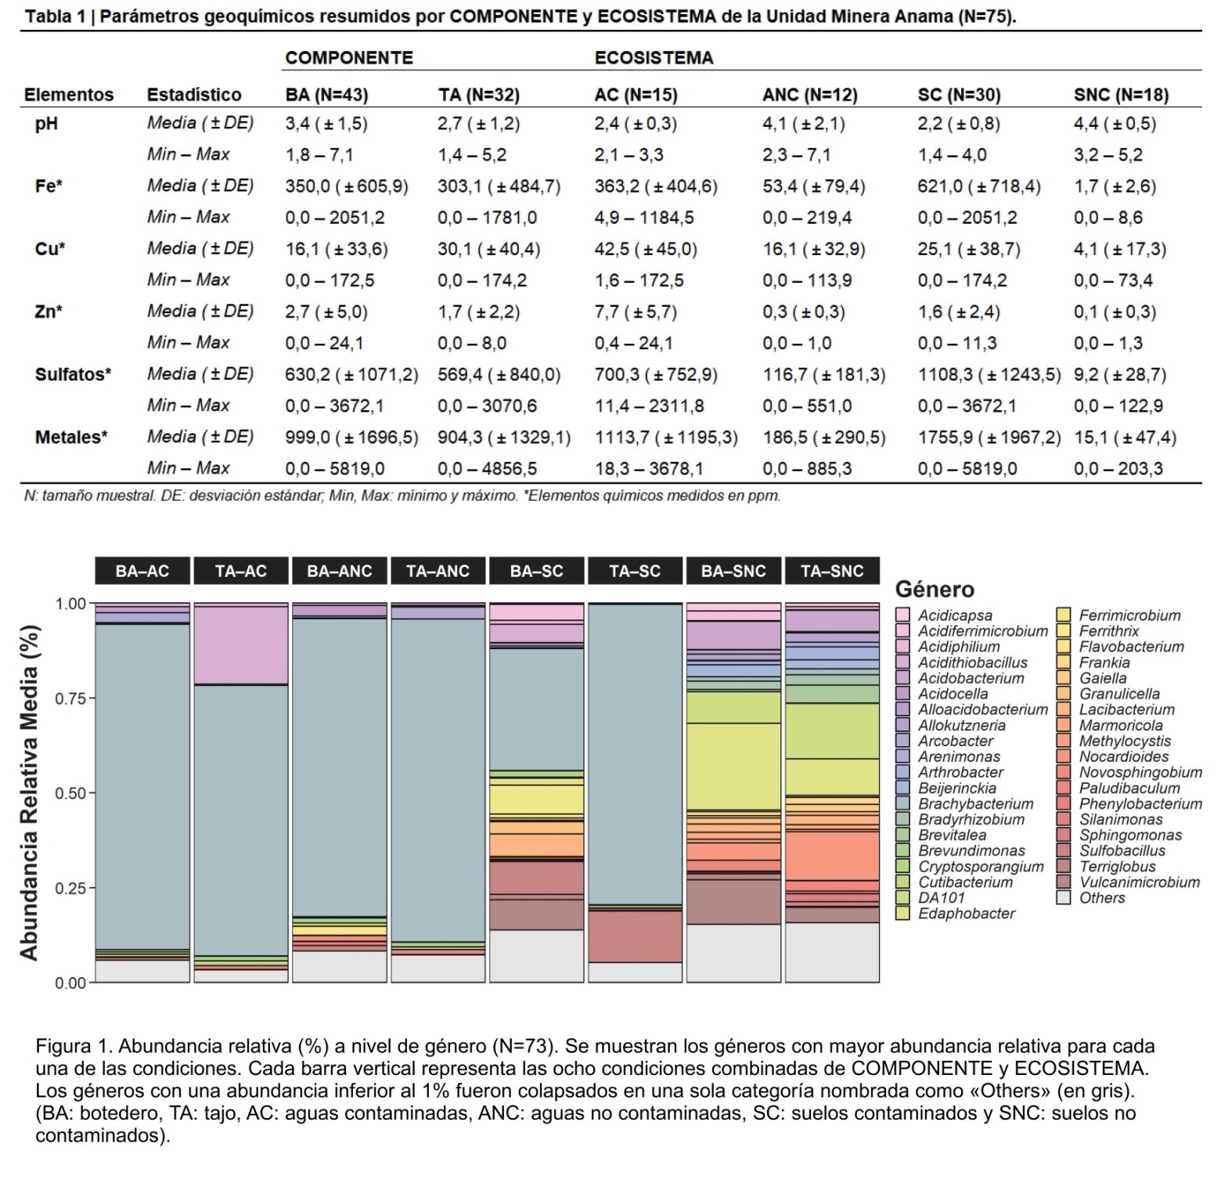
4. Presentación y discusión de resultados

4.1. Caracterización geoquímica de suelos y aguas

El análisis geoquímico reveló condiciones marcadamente ácidas y una elevada carga metálica en los suelos y aguas de la unidad minera Anama (Tabla 1).

A nivel de componentes, se observaron diferencias significativas de pH entre el Tajo (2,7 ± 1,2) y el Botadero (3,4 ±1,5; p = 0,035). En cuanto a los metales disueltos, solo el cobre presentó diferencias significativas entre componentes, registrando mayores concentraciones en el Tajo (30,1 ± 40,4 ppm) frente al Botadero (16,1 ± 33,6 ppm). El hierro y el zinc no mostraron diferencias marcadas entre componentes, aunque sus valores medios fueron elevados.

La variable compuesta «Metales», que integra las concentraciones de metales disueltos y sulfatos, alcanzó una media de 958,6 ± 1.541,3 ppm. Los sulfatos, por su parte, también presentaron una alta variabilidad (604,3 ± 973,5 ppm).

Respecto a los ecosistemas evaluados, las muestras clasificadas como contaminadas mostraron valores de pH considerablemente menores que las no contaminadas: SC (2,2 ± 0,8) y AC (2,4 ± 0,3), frente a SNC (4,4 ± 0,5) y ANC (4,1 ± 2,1). La concentración media de hierro fue significativamente mayor en ecosistemas contaminados (SC: 621,0 ± 718,4 ppm; AC: 363,2 ± 404,6 ppm) en comparación con los no contaminados (ANC: 53,4 ± 79,4 ppm; SNC: 1,7 ± 2,6 ppm).

Para el cobre, las diferencias más notables se observaron entre suelos no contaminados (4,1 ± 17,3 ppm) y el resto de ecosistemas. En cuanto al zinc, las aguas contaminadas presentaron las concentraciones más elevadas (7,7 ± 5,7 ppm), superando ampliamente a aguas no contaminadas y suelos de cualquier tipo. Los sulfatos alcanzaron sus valores más altos en suelos contaminados (1.108,3 ± 1.243,5 ppm), SC > AC > ANC > SNC.

Estas diferencias entre componentes y ecosistemas reflejan la existencia de gradientes geoquímicos marcados, con implicancias directas sobre la estructura y funcionalidad de las comunidades microbianas, particularmente en relación con la generación o mitigación de drenajes ácidos de mina.

4.2.Composición y diversidad microbiológica

La secuenciación permitió capturar adecuadamente la variabilidad microbiana de las muestras, con un índice de Good’s Coverage medio de 99,8%, respaldado por las curvas de rarefacción.

Asimismo, a nivel de género, se identificaron 312 taxones diferentes con un 87,4% de asignación taxonómica. Brachybacterium fue el género más abundante y ubicuo, con una abundancia media relativa del 52,5 ( ± 41,6)%, predominando especialmente en ambientes acuáticos contaminados, aunque con presencia marginal en SNC (1,3 ± 0,8%), son bacterias halotolerantes capaces de crecer en baja actividad de agua.

Junto con este género se identificaron diez géneros más con abundancias medias globales entre el 1–5%, mostrando cada uno de ellos patrones de distribución específicos por ecosistema: Edaphobacter (4,3 ± 11,8%) y DA101 (2,6 ± 8,0%) destacaron en SNC, donde alcanzaron abundancias de hasta 16,7% y 11,3%, respectivamente, con una ocurrencia del 100% y 94,4% en las muestras, respectivamente. Sulfobacillus (4,2 ± 17,0%) fue frecuente en SC, con una ocurrencia del 53,6% y una abundancia media relativa de 10,9 ( ± 26,4)%. Vulcanimicrobium (3,5 ± 9,9%) se detectó principalmente en SNC (8,1 ± 12,7%) y en un tercio de las localizaciones de SC (4,3 ± 11,8%). Acidithiobacillus (2,2 ± 9,4%) presentó mayor abundancia en AC (5,1 ± 17,8%) y SC (2,7 ± 9,2%), aunque con mayor ocurrencia en SNC (82,4%). Otros géneros como Nocardioides (2,1 ± 7,1%), Ferrimicrobium (1,7 ± 9,4%), Acidobacterium (1,5 ± 3,9%) y Acidiferrimicrobium (1,3 ± 4,4%) mostraron afinidad por suelos no contaminados con condiciones ácidas o extremas, con abundancias más elevadas en SNC. La composición microbiológica de cada una de las muestras a nivel de género muestra patrones claramente diferenciados según la matriz (suelo/agua) y el estado de contaminación (Figura 1).

Las muestras de agua, independientemente del componente y del grado de alteración, presentaron un perfil microbiano homogéneo, dominado por el género Brachybacterium. En contraste, las muestras de SNC exhibieron configuraciones distintas, caracterizadas por una mayor diversidad relativa, sin un filotipo dominante. En SC se observaron dos tendencias: algunas muestras presentaron perfiles similares a los de las aguas (con abundancia de Brachybacterium), mientras que otras mostraron una composición más característica de suelos alterados, dominadas por Sulfobacillus. En conjunto, estos resultados evidencian cómo el gradiente geoquímico condiciona la estructura de las comunidades bacterianas, generando perfiles distintivos por tipo de matriz y nivel de contaminación, lo cual resalta su valor como indicadores funcionales y ambientales en el contexto del cierre y rehabilitación de minas.

La Figura 2 muestra la distribución de los índices de riqueza (S) y diversidad de Shannon (H) entre los diferentes ecosistemas evaluados en la mina Anama. En función del componente, la riqueza media osciló entre 398,1 ( ± 150,9) especies en el Botadero y 317,4 ( ± 171,4) en el Tajo, siendo la diferencia ligeramente significativa (p < 0,041). En términos de diversidad, el Botadero también fue más diverso (H: 2,7 ± 1,5) que el Tajo (H: 2,0 ± 1,5), aunque sin significación estadística (p = 0,051) este resultado es biológicamente relevante.
A nivel de ecosistema, los suelos no contaminados (SNC) fueron los entornos más ricos, con una media de 535,4 ( ± 90,9) especies, frente a los suelos contaminados (SC), con 294,8 ( ± 160,3). Las aguas contaminadas (AC) y no contaminadas (ANC) mostraron valores intermedios y similares, con 336,4 ( ± 144,5) y 318,4 ( ± 105,5) especies, respectivamente. Esta tendencia se repite en el índice de Shannon: SNC presentó la mayor diversidad (H: 4,3 ± 0,9), seguida por SC (2,0 ± 1,4), ANC (1,8 ± 0,7) y AC (1,5 ± 0,6).

Estos datos indican que los ecosistemas evaluados pueden considerarse como hábitats moderadamente diversos pero con baja riqueza, con una correlación positiva entre biodiversidad y pH, y negativa con el resto de variables geoquímicas. La acidificación extrema y la presencia de metales como Fe, Cu y Zn, junto con sulfatos, limitan la diversidad microbiana, configurando comunidades adaptadas a ambientes ligados a la generación de DAM.

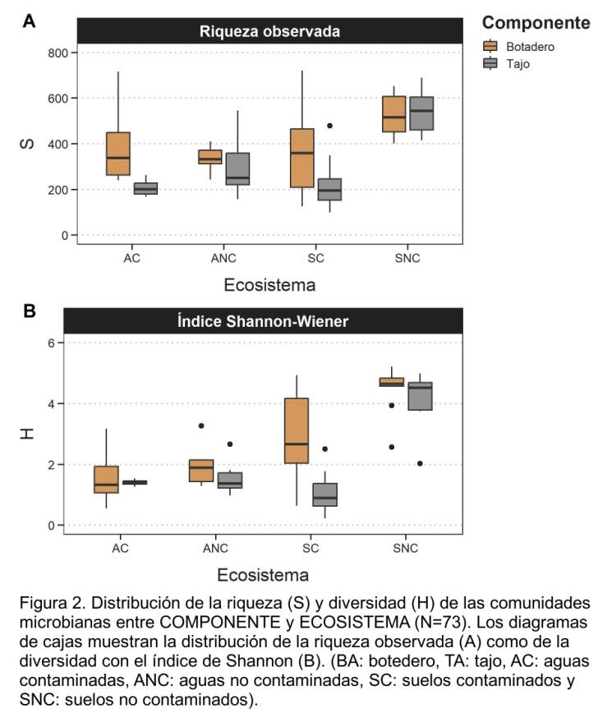

Así, la riqueza y diversidad microbiana se configuran como indicadores sensibles del estado ecológico y potencial resiliente de los ecosistemas mineros evaluados.

4.3.Caracterización de las funciones microbianas

El análisis funcional predictivo basado en datos metagenómicos permitió caracterizar tres dimensiones clave del potencial ecológico de las comunidades microbianas en la mina Anama: generación de drenajes ácidos de mina, mitigación natural de dichos procesos y capacidad de rehabilitación de suelos alterados.

En cuanto a la generación de drenaje ácido de mina, la función dominante fue la oxidación de hierro y metales pesados, con una frecuencia media del 49,8 ± 29,5%, presente en 72 de las 73 muestras. Le siguieron la producción de ácidos orgánicos (23,3 ± 22,3%; 73/73) y la oxidación de arsénico [As(III)] (16,8 ± 18,6%; 69/73), reflejando una alta actividad oxidativa microbiana asociada a procesos de acidificación y movilización de metales (Figura 3A).

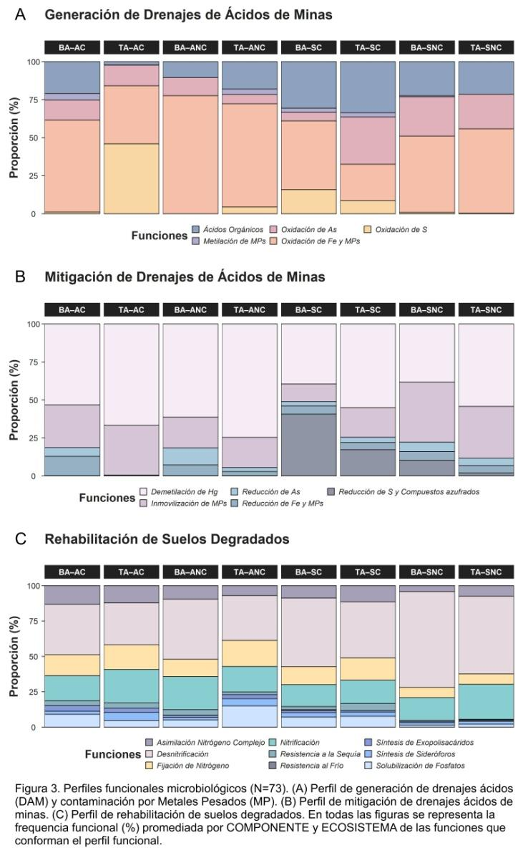

En el grupo de funciones asociadas a la mitigación natural de DAM, destacó la demetilación de mercurio (52,1 ± 36,8%; 63/72 muestras), seguida por la inmovilización de metales pesados (24,2 ± 26,1%; 58/72) y la reducción de compuestos azufrados (12,9 ± 29,9%; 29/72), lo que sugiere una actividad biogeoquímica parcial de contención sin intervención activa (Figura 3B). Estas funciones alcanzaron mayor representación en suelos contaminados (SC), especialmente del Botadero, donde se detectaron especies clave como Desulfovibrio y Sulfobacillus.

Respecto a la rehabilitación de suelos contaminados, las funciones más relevantes fueron la desnitrificación (44,9 ± 20,0%; 72/73), la nitrificación (18,4 ± 8,3)% y la fijación de nitrógeno (13,0 ± 10,1)%, todas ellas indicativas del restablecimiento potencial de ciclos biogeoquímicos esenciales, particularmente en
suelos no contaminados, donde se observaron las frecuencias más altas, indicando su potencial como fuentes microbianas para estrategias de restauración basadas en la bioaumentación (Figura 3C).
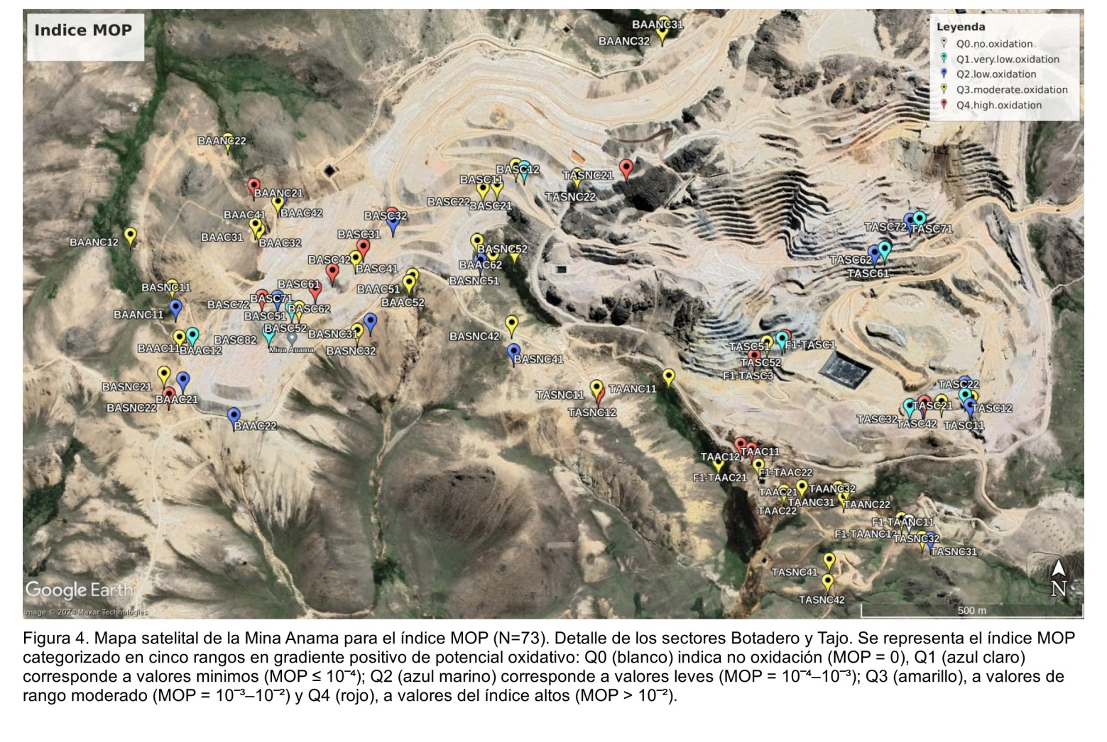
4.4. Mapa de potencial oxidativo microbiológico

El índice de Potencial Oxidativo Microbiológico (MOP), desarrollado por Helix BioS, permite estimar el riesgo ecosistémico asociado a la generación microbiológica de drenajes ácidos de mina. Este índice se construyó a partir de la relación entre las abundancias relativas de géneros microbianos con capacidad de oxidar hierro y azufre frente a aquellos con capacidad de reducir dichos elementos, integrando así una visión funcional del equilibrio biogeoquímico microbiano.

La Figura 4 muestra la distribución espacial del índice MOP proyectado sobre el mapa satelital de la mina Anama. Los resultados muestran que el 12,3% de las muestras presentaron un MOP de nivel muy bajo o mínimo, el 20,6% registraron valores bajos, el 52,1% mostraron un valor moderado y el 15,1% alcanzaron niveles altos. No se encontraron diferencias estadísticamente significativas entre las muestras procedentes del Botadero y del Tajo (p=0,874). Sin embargo, al considerar los distintos ecosistemas, se observó una tendencia hacia la significación estadística (p=0,055) clasificadas como suelos y aguas contaminadas.

En cuanto a la distribución por ecosistema, se registró una prevalencia de valores moderados de MOP en AC (62,5%) y ANC (83,3%). En SC, la distribución de las muestras fue homogénea entre las cuatro categorías de MOP, lo que sugiere una mayor heterogeneidad funcional en este ecosistema. En contraste, ecosistemas como los suelos no contaminados (SNC) tendieron a presentar valores de MOP de moderados a bajos, reflejando una menor predisposición microbiana a procesos oxidativos. La integración del índice MOP en el diagnóstico ambiental aporta una herramienta cuantitativa clave para la planificación de cierres de mina, ya que permite priorizar zonas de intervención basadas en su riesgo biogeoquímico inherente, incluso en ausencia de indicadores químicos críticos. Asimismo, su aplicación facilita la selección estratégica de tecnologías de mitigación (e.g., humedales construidos, tecnosuelos reductores), y permite el seguimiento en el tiempo de la evolución funcional del ecosistema tras la implementación de medidas de remediación o revegetación.

4.5. Implicaciones de los resultados de cara a los procesos de cierre en Anama

Los resultados obtenidos en este estudio metagenómico en la mina Anama proporcionan evidencia robusta sobre la interacción entre las condiciones geoquímicas del entorno y la estructura funcional de las comunidades microbianas. Esta integración de datos fisicoquímicos y biológicos ofrece un marco innovador y científicamente sólido para la planificación de estrategias de cierre de mina sustentables, fundamentadas en soluciones basadas en la naturaleza (SbN) (Hong et al., 2025).

Los análisis geoquímicos revelaron una marcada heterogeneidad entre los componentes de la mina (Tajo y Botadero) y entre los distintos ecosistemas muestreados (suelos y aguas contaminados o no contaminados). Si bien ambos componentes muestran indicios de acidificación y carga metálica, el Tajo presentó valores de pH significativamente más bajos y mayores concentraciones de cobre disuelto, mientras que el Botadero mostró zonas de acumulación de metales y sulfatos con patrones espacialmente definidos. Esta variabilidad no solo destaca zonas de mayor riesgo geoquímico, sino que, al correlacionarse con los datos microbianos, permite identificar puntos críticos donde el potencial oxidativo microbiológico es mayor, lo cual representa una amenaza latente para la generación de drenajes ácidos de mina (DAM) en etapas post-operativas.

En cuanto a la caracterización microbiana, se logró una identificación taxonómica hasta el nivel de género en el 87,4 % de los ZOTUs, permitiendo evaluar de manera precisa la composición de las comunidades microbianas en cada ecosistema. Géneros como Brachybacterium dominaron en ambientes acuáticos, incluso en zonas supuestamente no contaminadas, lo que sugiere una homogenización biológica probablemente inducida por conectividad hídrica y transporte de contaminantes. Por otro lado, los suelos no contaminados presentaron una comunidad claramente diferenciada, con una riqueza y diversidad significativamente mayor, dominada por géneros como Edaphobacter y DA101, asociados a ecosistemas naturales de alta montaña. En contraste, los suelos y aguas contaminadas albergaron géneros bien conocidos por su capacidad de catalizar procesos de oxidación de sulfuros metálicos, como Sulfobacillus y Acidithiobacillus, cuyo papel en la generación de DAM está ampliamente documentado (Johnson & Hallberg, 2003). Estos taxones no solo fueron identificados como bioindicadores diferenciales, sino que se integraron en la construcción del índice MOP, que incorpora tanto microorganismos oxidantes como reductores, generando un modelo funcional robusto, para evaluar la propensión microbiológica a la generación o mitigación de acidez en cada punto de muestreo.

Los resultados funcionales, integrados en las Figuras 3A-3C del informe, permitieron diferenciar claramente tres ejes funcionales: (i) generación de DAM, (ii) mitigación natural y (iii) rehabilitación ecosistémica. Las funciones relacionadas con la generación de DAM, especialmente la oxidación de hierro, metales pesados, arsénico y azufre, fueron omnipresentes, con particular intensidad en muestras del Botadero y del Tajo. Esto refuerza la necesidad de abordar el cierre desde una perspectiva que no solo contemple la estabilización química del sitio, sino también la disminución activa del metabolismo oxidativo microbiano.

En paralelo, se identificaron zonas con presencia natural de microorganismos reductores como Desulfovibrio y Geobacter, asociados a funciones como la reducción de sulfatos y la inmovilización de metales. Estas poblaciones microbianas, si bien menos abundantes, representan oportunidades concretas para implementar estrategias de biorremediación basadas en bioestimulación selectiva, usando residuos orgánicos fermentables locales, tal como se está evaluando en el estudio piloto con tecnosuelos bioactivos (Mafane et al., 2025).

A nivel de rehabilitación de suelos, el estudio reveló que los suelos no contaminados albergan comunidades microbianas con un elevado potencial para promover la resiliencia ecológica, destacando funciones relacionadas con el ciclo del nitrógeno (fijación, nitrificación, desnitrificación), producción de sideróforos, solubilización de fosfatos y resistencia a estrés abiótico.

Esta información es esencial para orientar estrategias de bioaumentación y revegetación, en las que el uso de estos suelos como fuente de microbiota nativa podría acelerar la restauración de sitios degradados sin introducir especies exógenas.

La generación del índice MOP permitió, además, representar espacialmente el riesgo microbiológico de generación de DAM, integrando variables funcionales y taxonómicas en un formato visual útil para la toma de decisiones. La Figura 4, en particular, demuestra cómo el índice MOP puede emplearse para jerarquizar zonas de riesgo y focalizar intervenciones, incluso antes de que se manifiesten cambios fisicoquímicos detectables.

En conjunto, este estudio refuerza la utilidad de la metagenómica como herramienta operativa para los procesos de cierre de minas (Zhang et al., 2021). La combinación de análisis taxonómicos, funcionales y geoquímicos permite caracterizar los ecosistemas residuales de manera mucho más precisa que con enfoques fisicoquímicos tradicionales. Esta aproximación permite no solo identificar zonas críticas, sino también diseñar soluciones de bajo impacto ambiental, basadas en la ecología microbiana del sitio.

En el caso específico de la mina Anama, los resultados sugieren que el enfoque más efectivo debe contemplar una estrategia diferenciada por ecosistema, priorizando zonas con mayor índice MOP para intervención inmediata, potenciando la función reductora en suelos seleccionados, e iniciando procesos de revegetación progresiva en zonas con microbiota compatible. Además, el monitoreo longitudinal de los índices funcionales y de biodiversidad permitirá validar el éxito de las intervenciones y adaptar las medidas de cierre en tiempo real.

5. Conclusiones

Del análisis de los resultados se siguen varias conclusiones las cuales se agrupan a continuación de acuerdo con aplicabilidad en cierre de minas aplicando soluciones basadas en la naturaleza (SbN):

- Caracterización ambiental integral: la combinación de datos geoquímicos y metagenómicos permitió caracterizar de forma robusta las condiciones de riesgo ambiental en la mina Anama.

- Gradientes geoquímicos significativos: se detectaron diferencias marcadas entre el Tajo y el Botadero, con mayor acidez y carga metálica en el Tajo, y zonas críticas de acumulación en el Botadero.

- Alta resolución taxonómica: se logró una identificación del 87,4 % de los ZOTUs a nivel de género, revelando perfiles microbianos distintivos por ecosistema y nivel de contaminación.

- Bioindicadores microbianos clave: Sulfobacillus y Acidithiobacillus, asociados a la generación de drenajes ácidos (DAM) así como Edaphobacter y DA101, indicadores de estabilidad ecológica en suelos no contaminados.

- Funciones ecológicas diferenciadas: funciones oxidativas (DAM) ampliamente distribuidas; funciones de mitigación (reducción de metales y sulfatos) localizadas, con potencial para bioestimulación y funciones de rehabilitación (ciclo del N, solubilización de P) concentradas en suelos no contaminados.

- Índice MOP: permite mapear el riesgo microbiológico de generación de DAM y permite anticipar zonas críticas antes de que se manifiesten cambios geoquímicos visibles.

- Aplicaciones para cierre de mina: guía para priorizar zonas de intervención; base científica para diseñar soluciones basadas en la naturaleza (SbN) y soporte para estrategias de biorremediación y tecnosuelos adaptados.

6. Referencias bibliográficas

Andrews, S. 2010. FastQC: A Quality Control Tool for High Throughput Sequence Data. Software online.

Beauclair, N., Masindi, V., Msagati, T., Tekere, M. 2023. Acid mine drainage treatment technologies: challenges and future perspectives. In: Environmental Materials and Waste Management: Research Advances, p. 1–25.

Chen, S., Zhou, Y., Chen, Y., Gu, J. 2018. Fastp: an ultra-fast all-in-one FASTQ preprocessor. Bioinformatics, v. 34, p. 884–890.

Chugh, Y.P., Schladweiler, B.K., Skilbred, C. 2023. Sustainable and responsible mining through sound mine closure. Int J Coal Sci Technol, v. 10, p. 14.

Dixon, P. 2003. VEGAN, a package of R functions for community ecology. Journal of Vegetation Science, v. 14, p. 927–930.

Edgar, R.C. 2010. Search and clustering orders of magnitude faster than BLAST. Bioinformatics, v. 26, p. 2460–2461.

Ewels, P., Magnusson, M., Lundin, S., Käller, M. 2016. MultiQC: summarize analysis results for multiple tools and samples in a single report. Bioinformatics, v. 32, p. 3047–3048.

Hong, L., Feng, S., Li, P., Wang, A. 2025. Ecological restoration and regeneration strategies for the Gumi Mountain mining area in Wuhan guided by nature-based solution (NbS) concepts. Sustainability, v. 17, p. 1913.

Johnson, D.B., Hallberg, K.B. 2003. The microbiology of acidic mine waters. Research in Microbiology, v. 154, p. 466–473.

Kassambara, A. 2023. rstatix: Pipe-Friendly Framework for Basic Statistical Tests. Paquete de R [CRAN], version 0.7.2

Louca, S., Parfrey, L.W., Doebeli, M. 2016. Decoupling function and taxonomy in the global ocean microbiome. Science, v. 353, p. 1272–1277.

Mafane, D., Ngulube, T., Mphahlele-Makgwane, M.M. 2025. Anaerobic bioremediation of acid mine drainage using sulfate-reducing bacteria: current status, challenges, and future directions. Sustainability, v. 17, p. 3567.

McMurdie, P.J., Holmes, S. 2013. Phyloseq: an R package for reproducible interactive analysis and graphics of microbiome census data. PLoS One, v. 8, p. e61217

Zhang, L., Chen, F.X., Zeng, Z., Xu, M., Sun, F., Yang, L., Bi, X., Lin, Y., Gao, Y., Hao, H., Yi, W., Li, M., Xie, Y. 2021. Advances in metagenomics and its application in environmental microorganisms. Frontiers in Microbiology, v. 12, p. 766364.

7. Agradecimientos

Los autores desean expresar su agradecimiento a la empresa Minera Anabi S.A.C., propietaria de la mina ANAMA, por su valiosa y activa participación en este proyecto, tanto mediante la puesta a disposición de sus instalaciones para la ejecución del estudio piloto, como por su colaboración directa en las distintas etapas del mismo. Su contribución ha sido esencial para el desarrollo del trabajo, incluyendo el apoyo logístico, técnico y documental, así como el respaldo financiero al proyecto. De manera especial, agradecemos al Ing. Guillermo Shinno Huamaní, Gerente General Corporativo de las mineras Apumayo S.A.C. y Anabi S.A.C., por su liderazgo y compromiso con la innovación sostenible en el cierre de minas. También reconocemos el esfuerzo y profesionalismo del equipo técnico de ANAMA, en particular de los ingenieros Fernando De La Rosa López Valverde y Rafael Morales, cuyo apoyo fue clave para el desarrollo exitoso de las actividades de campo.

8. Reseñas profesionales

Dr. Jose María Lezcano

Es Doctor en Biología Molecular por la Universidad Complutense de Madrid, Máster en Administración y Dirección Internacional de Empresas por la Universidad Politécnica de Madrid, Máster en Bioinformática y Biología Computacional y Máster en Genética Clínica. Cuenta con una amplia experiencia profesional en proyectos nacionales e internacionales tanto en outsourcing de Tecnologías de Información y Comunicación (TICs), como en el campo de la investigación básica en las áreas de biohidrometalurgia, bioinformática, biomedicina e inteligencia artificial. Actualmente ocupa el cargo de Director General de Helix BioS y Presidente de Helix BioS Perú.

Dr. Pedro Delvasto

Es Doctor en Ciencia y Tecnología de Materiales por la Universidad Complutense de Madrid. Desarrolló su Tesis Doctoral en el campo de la biohidrometalurgia, enfocada al beneficio de minerales de hierro. Ha sido profesor e investigador en las áreas de Ingeniería de Materiales y Biotecnología aplicada a Procesos Extractivos. Actualmente se encuentra vinculado con la Universidad Industrial de Santander en Colombia. Su campo de investigación se focaliza en el diseño de procesos más sustentables para la industria minero-metalúrgica incluyendo aspectos de biominería y economía circular. Colabora con Helix BioS en en proyectos de I+D que vinculan academia e industria.

Ing. Marcos Isaias Garayar Guevara

Ingeniero de Minas por la Universidad San Luis Gonzaga de Ica, Perú y Máster en Dirección de Empresas de la U. Politécnica de Madrid, España. Actualmente es G. General de Helix BioS Perú. También G. General del holding G&G GROUP S.A.C. con presencia en Perú, Ecuador y Colombia.

